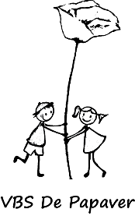

Vrije Basisschool DE PAPAVER
Adegem Dorp 16A - 9991 Adegem
050/71 15 93
directie@depapaver.be
www.depapaver.be

Nieuwsbrief augustus 2021
- Personeelsformatie + mailadressen
Welkom terug !
We zijn blij jullie terug te kunnen verwelkomen op onze school.
We willen jullie bedanken voor het vertrouwen in onze school.
Hieronder vinden jullie alle foto’s en contactgegevens terug van ons team
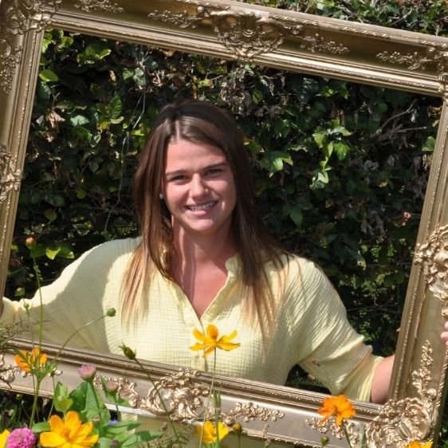 | 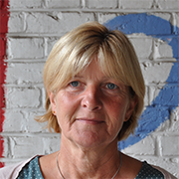 | 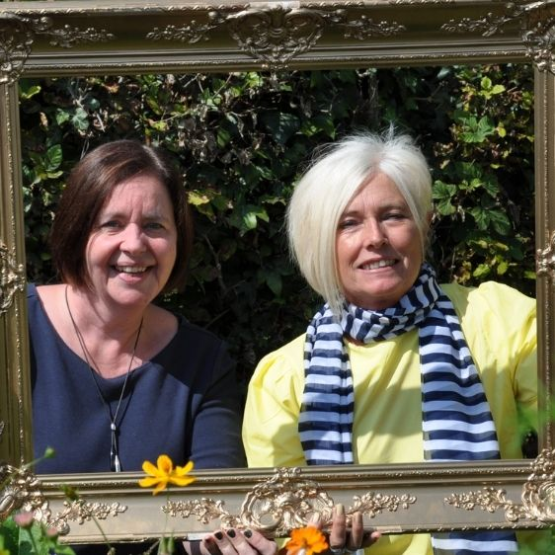
Peuterklas  Jona Mattheeuws  p1a@depapaver.be | Kinderverzorging  Christa Onderdonck | K1A  Veronique Willems  Tamara Van de Geuchte (ma.)  k1a@depapaver.be
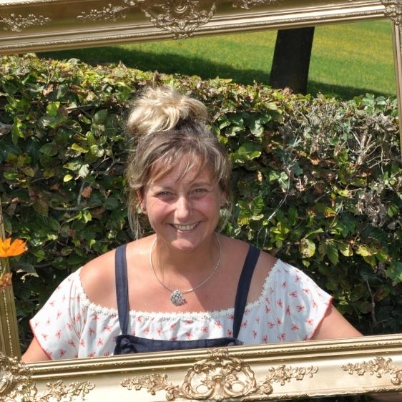 | 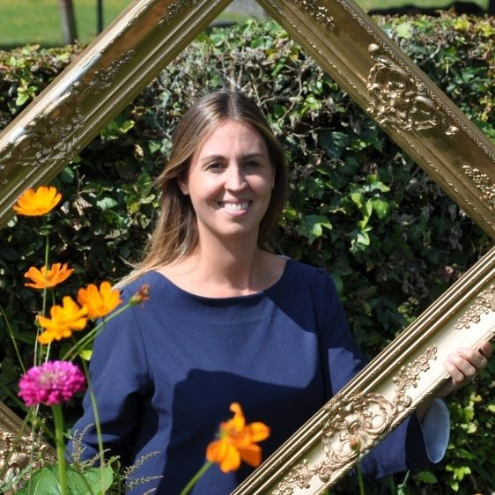 | 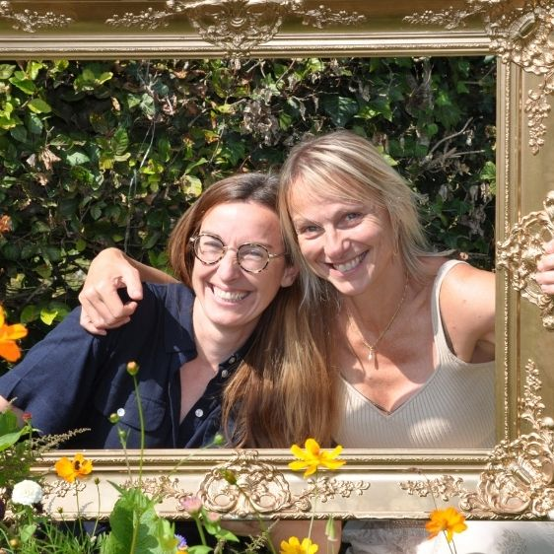
K1B  Els Vannuffelen  k1b@depapaver.be | K2-3A  Lien Strobbe  k2-3a@depapaver.be | K2-3B  Liselot Roels  Katie Vervaecke (op do)  k2-3b@depapaver.be
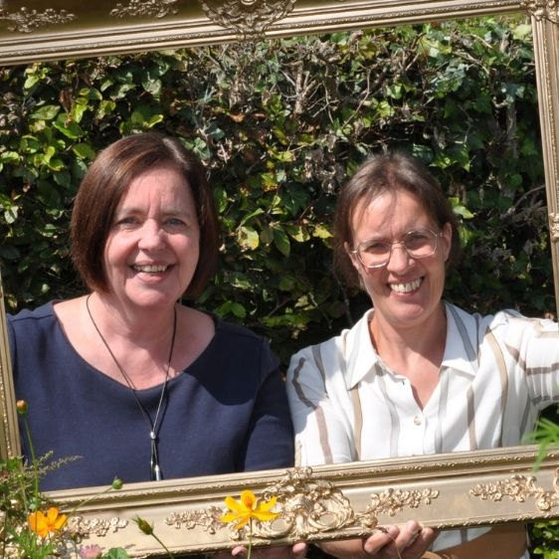 | 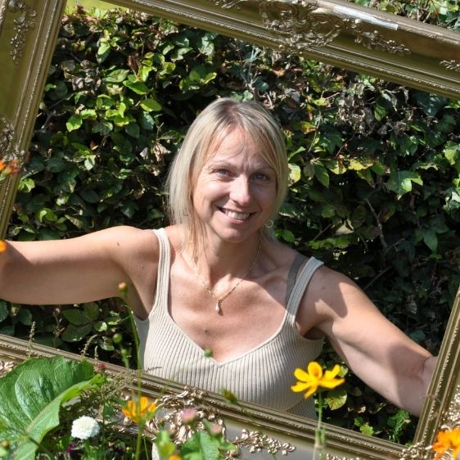 | 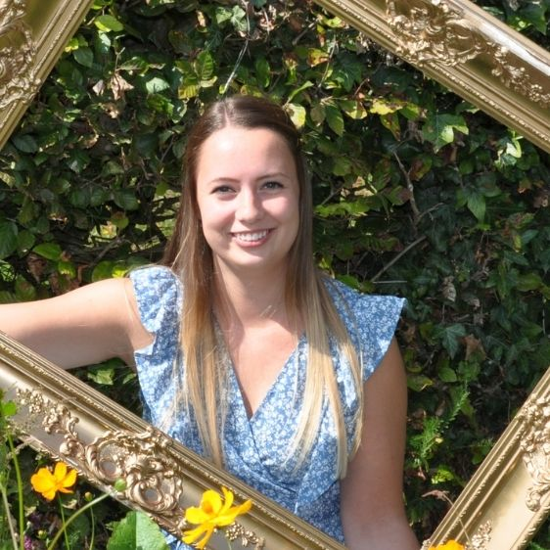
K2-3C  Heidi De Deyne  Tamara Van de Geuchte (op do)  k2-3c@depapaver.be | Kleuterzorg  Katie Vervaecke  zorgkatie@depapaver.be | Kleuterzorg  Chelsea De Coninck  zorgchelsea@depapaver.be
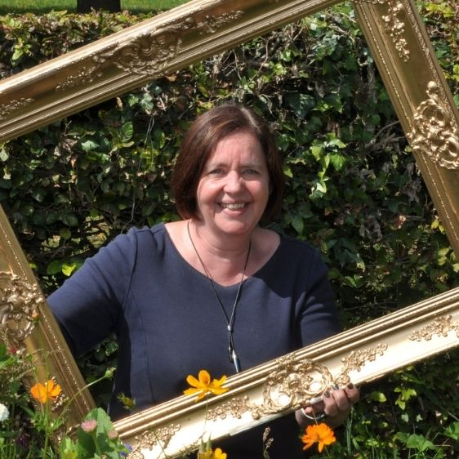 | 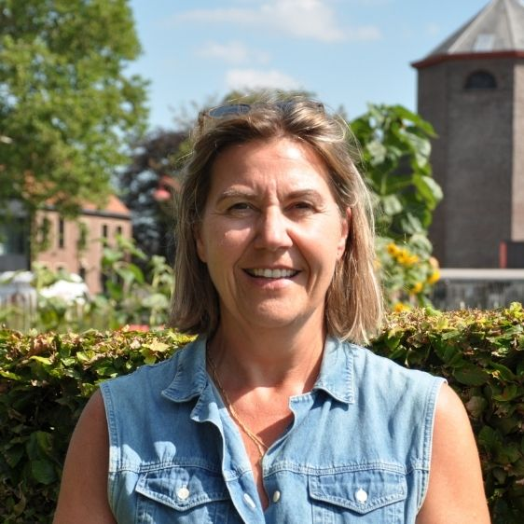 | 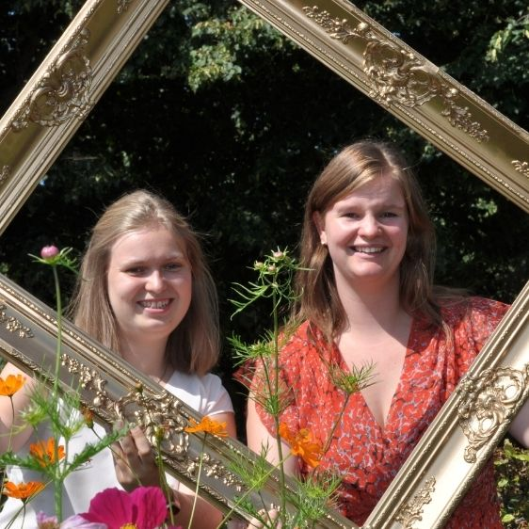
Zorgcoördinator Kleuter  Tamara Van de Geuchte  zocokleuter@depapaver.be | kleuterturnen  Hannelore Wiegand  kleuterturnen@depapaver.be | L1A  Julie De Causmaecker  Stefanie Van Kerschaver  l1a@depapaver.be
1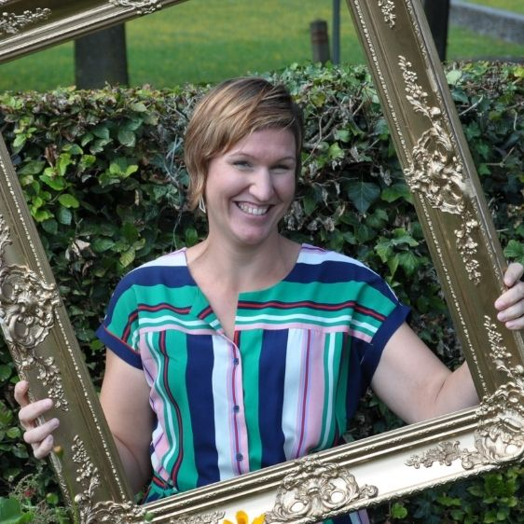 | 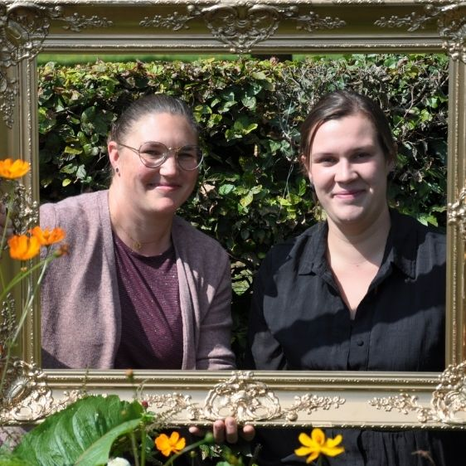 | 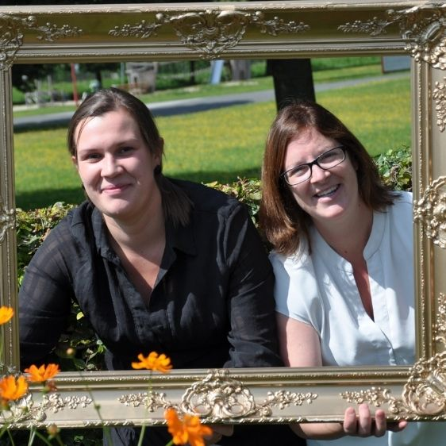
L1B  Machteld Van Kerschaever  l1b@depapaver.be | L2A  Joke Dalle (ma vm, do, vrij)  Jolien Staelens (ma nm, di, woe)  l2a@depapaver.be | L2B  Miranda Leliaert  Jolien Staelens (do nm)  l2b@depapaver.be
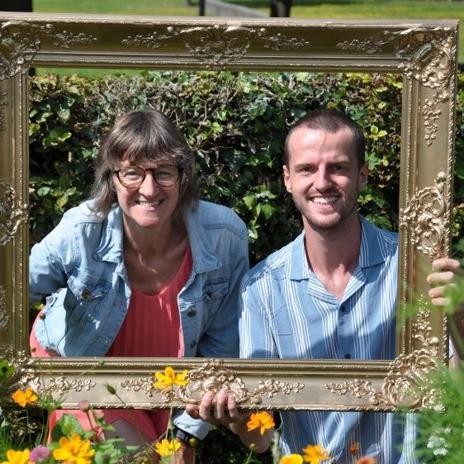 | 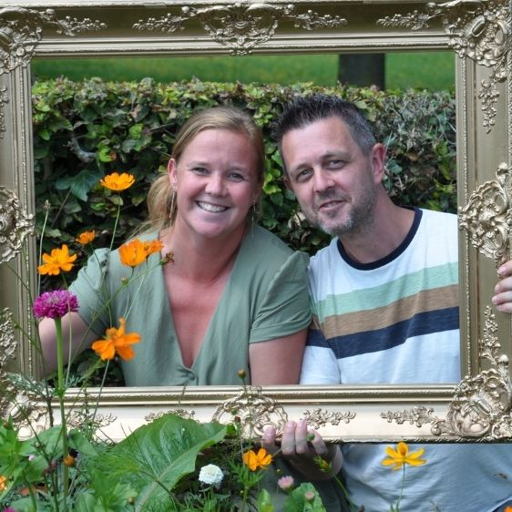 | 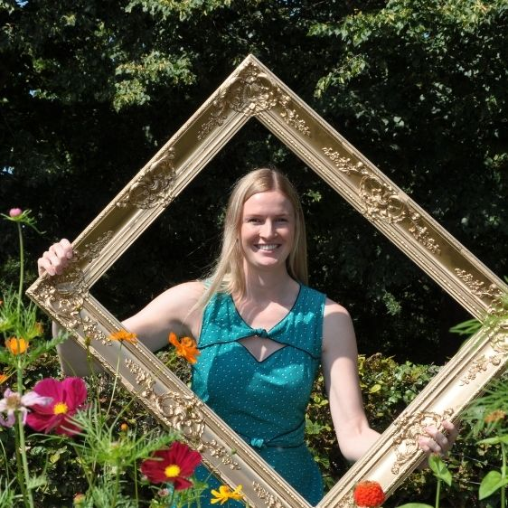
L3A  Christa Termote (ma,di,woe afwisselend)  Arne Goethals (woe afwisselend, do, vrij)  l3a@depapaver.be | L3B  Kim Van Landschoot  Joost De Laere (op woe)  l3b@depapaver.be | L4A  Anne-Sophie Steyaert  l4a@depapaver.be
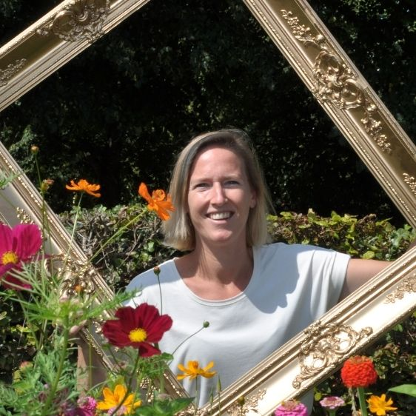 | 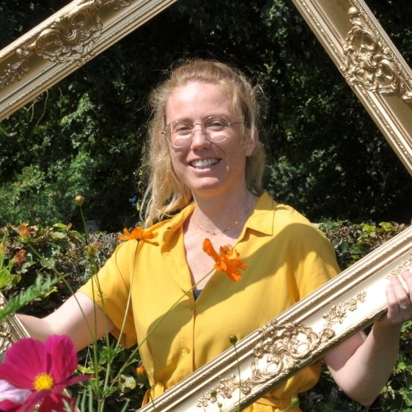 | 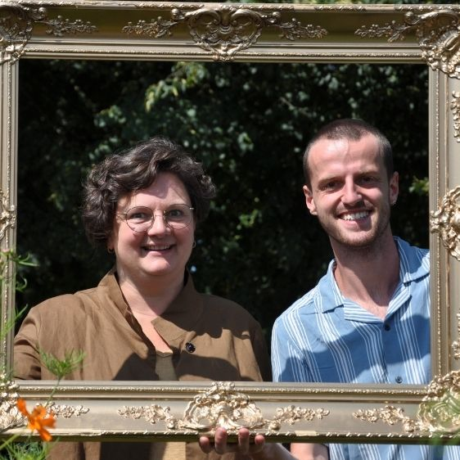
L4B  Siska Geirnaert  l4b@depapaver.be | L5A  Isabelle Verstraete  l5a@depapaver.be | L5B  Petra Verbeke  Arne Goethals (op ma)  l5b@depapaver.be
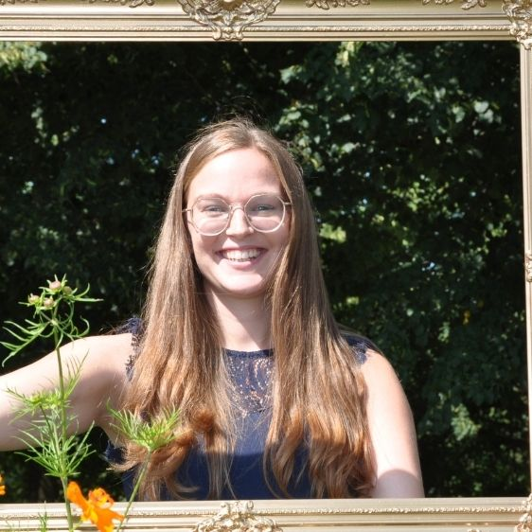 | 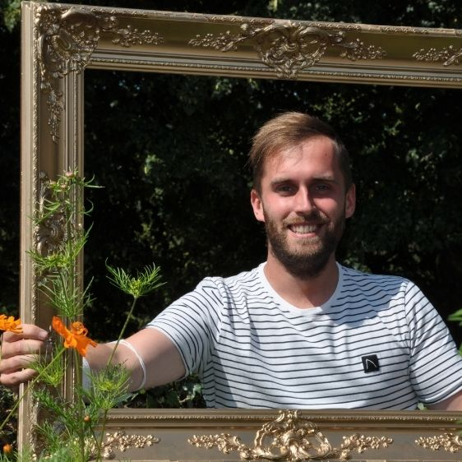 | 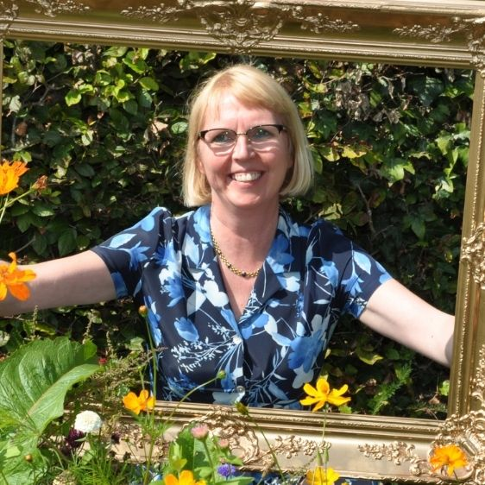
L6A  Lore Vandecaveye  l6a@depapaver.be | L6B  Anthony Dhont  l6b@depapaver.be | Zorg onderbouw  Veerle De Munck  Stefanie Van Kerschaver  zorgveerle@depapaver.be  zorgstefanie@depapaver.be
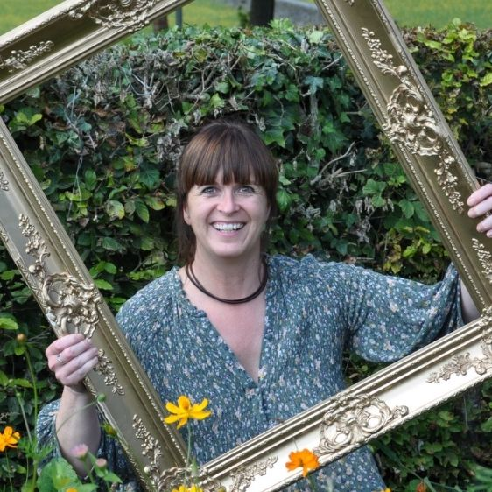 | 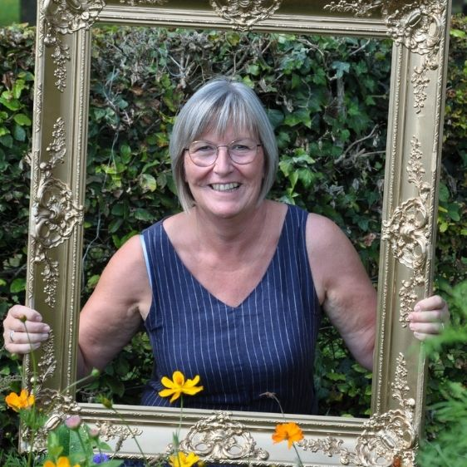
Zorg bovenbouw  Petra Crul  Joost De Laere  zorgpetra@depapaver.be  zorgjoost@depapaver.be | Zorgcoördinator lager  Veronique Leliaert  zoco@depapaver.be | Lager turnen  Thomas Impens  Hannelore Wiegand  turnenlager@depapaver.be
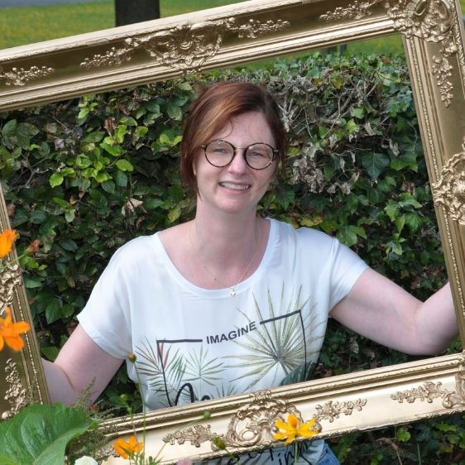 | 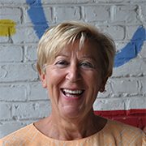
Beleid algemeen  Stefanie Van der Haegen  beleid@depapaver.be | Secretariaat  Jolien Crul  Thomas Impens  secretariaat@depapaver.be

Ik wens aan iedereen een fijne start.
Steeds welkom bij
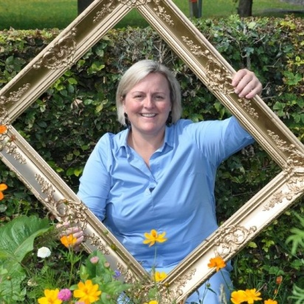
Directie
Annelies Lammertyn
directie@depapaver.be
- Welke coronamaatregelen gelden van 01.09 op onze school ?
- Kinderen dragen geen mondmasker.
- Bij aankomst op school ’s morgens en ’s middags en voor het eten worden de handen gewassen.
- Er wordt gezorgd voor een optimale ventilatie in de klaslokalen.
- In de klas dragen leerkrachten geen mondmasker.
- Bij het brengen en ophalen van de kinderen dragen alle ouders een mondmasker.
- De aanwezigheid van ouders op school tijdens de lesuren wordt momenteel nog niet toegelaten.
Wil je toch even de klasjuf spreken, laat dit dan op voorhand weten.
- Kinderen eten zoveel mogelijk per klasgroep.
- Infoavonden kunnen doorgaan in de klas – met mondmasker : graag 1 ouder per kind.
- Oudercontacten kunnen doorgaan in de klas – met mondmasker.

- Info – avonden begin september om 19u30
Alle oudercontacten gaan door in de klas. (met mondmasker)

- maandag 30 augustus : eerste leerjaar
- donderdag 2 september : tweede leerjaar
- maandag 6 september : derde leerjaar en voor alle kleuterklassen
- woensdag 8 september : vijfde leerjaar
- donderdag 9 september : zesde leerjaar
-maandag 13 september : vierde leerjaar

- Warm eten : vanaf nu maandelijks bestellen via website
Vanaf nu werken we met een efficiëntere manier voor het bestellen van schoolmaaltijden.
Praktisch :
- Je ontvangt elke maand een link via de schoolwebsite ( rond 15e van de maand)
- Bestelllen kan uiterlijk tegen de 28e van de maand.
- Je klikt door via de link.(zie homepagina website)
- Je geeft aan welke dagen je kind blijft eten.
- Je ontvangt een bevestigingsmail.
- De maandmenu kunnen je vinden op de website onder ‘ informatie’.

Annuleren maaltijden
- Dit kan elke dag voor 8u via sms of telefonisch (niet meer via mail):
0474 .19 60 33

- Renovatiewerken op afdeling kleuters en eerste graad
Algemene info rond de renovatiewerken
In eerste fase worden de beide speelplaatsen heraangelegd.
Eind oktober zal deze fase worden afgerond.
Tot dan spelen de kinderen op de achterliggende terreinen van de school.
Bij slecht weer spelen de kinderen binnen in de turnzaal en speelzaal.
In een tweede fase wordt het sanitair vernieuwd, wordt leraarskamer en berghok opgebouwd op de kleuterspeelplaats.
Alle werken worden afgerond in februari.
Ingang en afhalen opvang bij Christa
Kinderen worden gebracht en afgehaald via de kippenpoort.
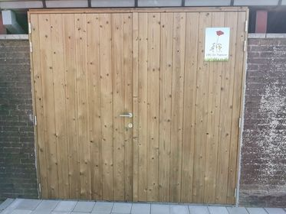

Ingang
Alle kleuters en kinderen van het eerste en tweede leerjaar worden ’s morgens binnengebracht langs de speelzaal.
Kinderen die ’s middags naar huis gaan worden afgehaald aan de speelzaal.
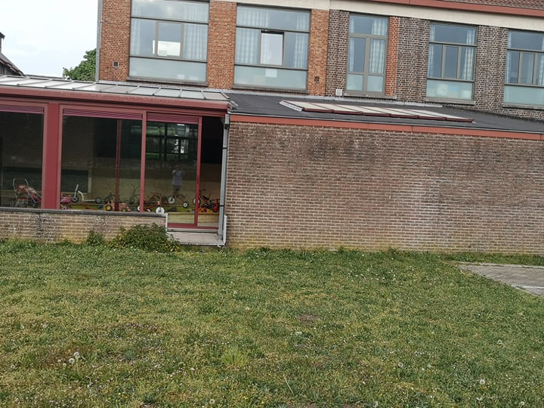

Afhalen kinderen om 15u35
- Kinderen van de peuterklas en klassen K1A (juf Veronique) en K1B (juf Els ) :
afhalen aan de speelzaal
- Kinderen van klas K2-3A (juf Lien) , klas K2-3B (juf Liselot) en juf klas K2-3C(juf Heidi ) :
afhalen op het gras.
(in :langs de witte container / uit : langs de moestuin)
- Kinderen van het eerste en tweede leerjaar : afhalen op het gras (aan de voetbaldoelen)

- Directie en secretariaat
Directie en secretariaat zijn tijdelijk gevestigd in de witte container aan de achterzijde van de school.

- Aanpassingen in het teamstructuur
Graag communiceer ik duidelijk over enkele wijzigingen.Zijn er vragen, spreek gerust de directie aan.
- Meester Paul en juf Martine zijn met pensioen.
- Meester Gino is in ziekteverlof en gaat in november met pensioen.
We vieren deze 3 mensen samen met de ganse school komende maanden.
- Juf Katleen van het secretariaat blijft verder in ziekteverlof.
- Juf Conny neemt een jaar verlof op.

- Naamtekenen
Mogen we vragen om alle kledij, boterhamdozen, …. goed te naamtekenen.

- Jaarkalender schooljaar 2021 – 2022
Bijgevoegd vinden jullie de jaarkalender waar jullie alle belangrijke data terugvinden.
We wensen iedereen een fijn en boeiend schooljaar toe !
Directie en team

